

**卓越工程综合训练**

**教学班号： 07022001**

**小组编号： 3组**

**组员姓名： 张雲赫 刘骜 文彦哲 杨致远**

**面向领域知识调研的搜索和分析平台项目项目用户手册**

目录

**卓越工程综合训练** 1

1. 介绍 4

1.1 项目概述 4

1.2 目标用户 4

1.3 使用手册的目的和范围 4

1.3.1目的： 4

1.3.2范围： 5

2. 系统访问与登录 5

2.1 访问平台 5

2.2 用户注册 5

2.3 用户登录 6

2.4 重置密码及修改个人信息 7

3. 导航与界面 8

3.1 主页面 8

3.2 导航栏功能 9

3.3 可视化 10

4. 数据搜索 11

4.1 关键词搜索 11

4.2 学者主页 12

4.3 文献主页 12

5. 用户收藏 13

5.1 收藏 13

5.2 取消收藏 13

5.3 查看收藏结果 14

# 1. 介绍

## 1.1 项目概述

该项目旨在为用户提供一个强大而全面的学术搜索工具，以帮助用户更好地检索和分析自己需要的知识。通过整合多个关键功能，该平台将为用户提供一个全面的知识调研工具，从而支持他们在各自领域的决策和研究工作中取得更大的成功。

开发意图：设计一个学术平台。该网页旨在帮助用户快速搜索、浏览和获取相关文献信息。为用户提供一个高效、便捷的平台，方便用户找到所需的学术文献。

应用目标：满足用户对于文献搜索的需求，并提供相关的搜索结果。

作用范围：涵盖各个学科领域的文献，包括但不限于计算机领域。

背景材料：在当前大量的学术文献存在时，寻找特定文献往往耗费时间和精力。因此，我们希望通过开发这个文献搜索网页，为用户提供一个集中、高效的平台，以便用户可以更容易地找到所需的文献。

我们的文献搜索系统能够提供更加精确和全面的搜索结果，本系统关联了相关文献数据库，并且可以手动设置爬虫信息，用户点击文献条目后可跳转至对应网页。

## 1.2 目标用户

预计最终用户具备一定的教育水平和各自领域的技术专长，并在工作和学习中有搜索文献的需求；操作人员需要具备一定的信息搜索技巧，以便能够更好地支持用户的需求；维护人员需要具备一定的管理技巧，以确保系统能够及时获取最新的文献。预计本系统将被频繁使用，特别是在学术研究领域。

## 1.3 使用手册的目的和范围

### 1.3.1目的：

用户手册的目的是为系统的最终用户提供清晰而详细的指导，使其能够充分利用系统功能，了解系统的操作流程，并解决常见问题。通过用户手册，用户能够获得对系统的深入理解，提高使用效率，减少操作错误，最大程度地发挥系统的优势。

### 1.3.2范围：

用户手册的使用对象：

面向平台的最终用户，包括但不限于领域调研人员、数据分析师、学术研究者等。

涉及的系统组件：

包括前端部分，使用Vue开发的用户界面。

后端部分，使用Flask框架搭建的服务端。

数据存储，使用MongoDB数据库。

数据采集，使用Scrapy框架编写的爬虫。

# 2. 系统访问与登录

## 2.1 访问平台

访问该平台网址即可使用领域知识调研搜索平台。

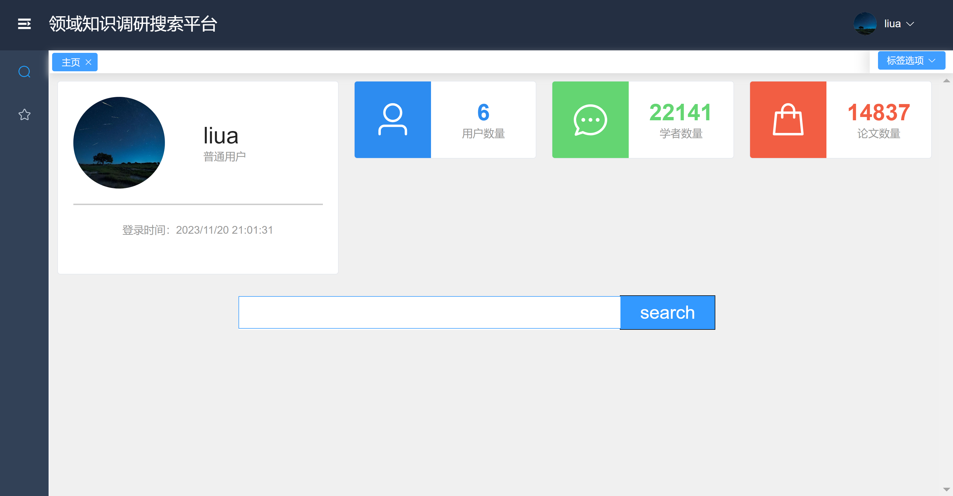

## 2.2 用户注册

点击系统右上角注册按钮进行用户注册。

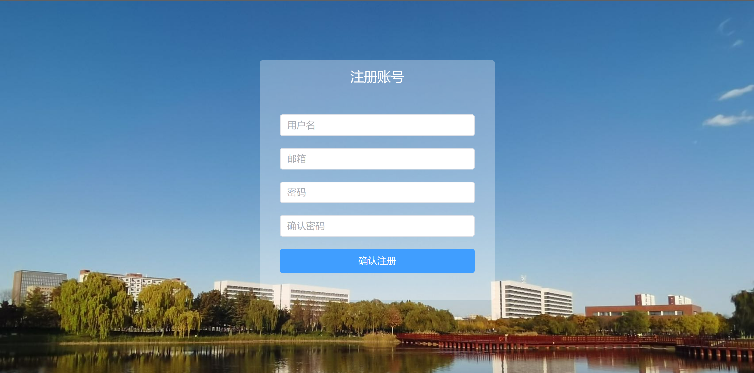

如果没有输入相应信息会进行提示，如果点击“确认登录”会提示注册失败。若注册成功，则会自动跳转至登录页面，提示用户登录。

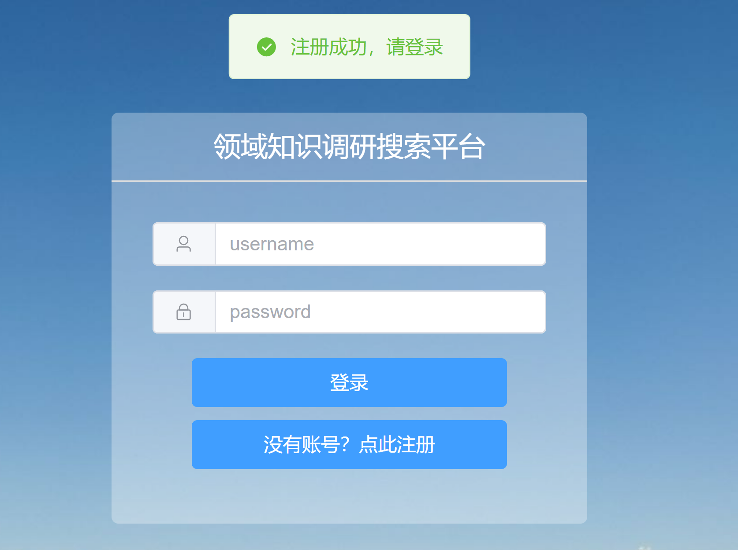

## 2.3 用户登录

如果用户名和密码均正确，则会在点击“登录”后跳转进入主界面，并弹出提示。

·主页显示的登录信息组件中会显示该用户的权限（未登录/普通用户/超级管理员）；

·登录信息组件还会显示该用户成功登录的时间。

用如果用户名点击“注册”按钮，则会跳转到注册页面。

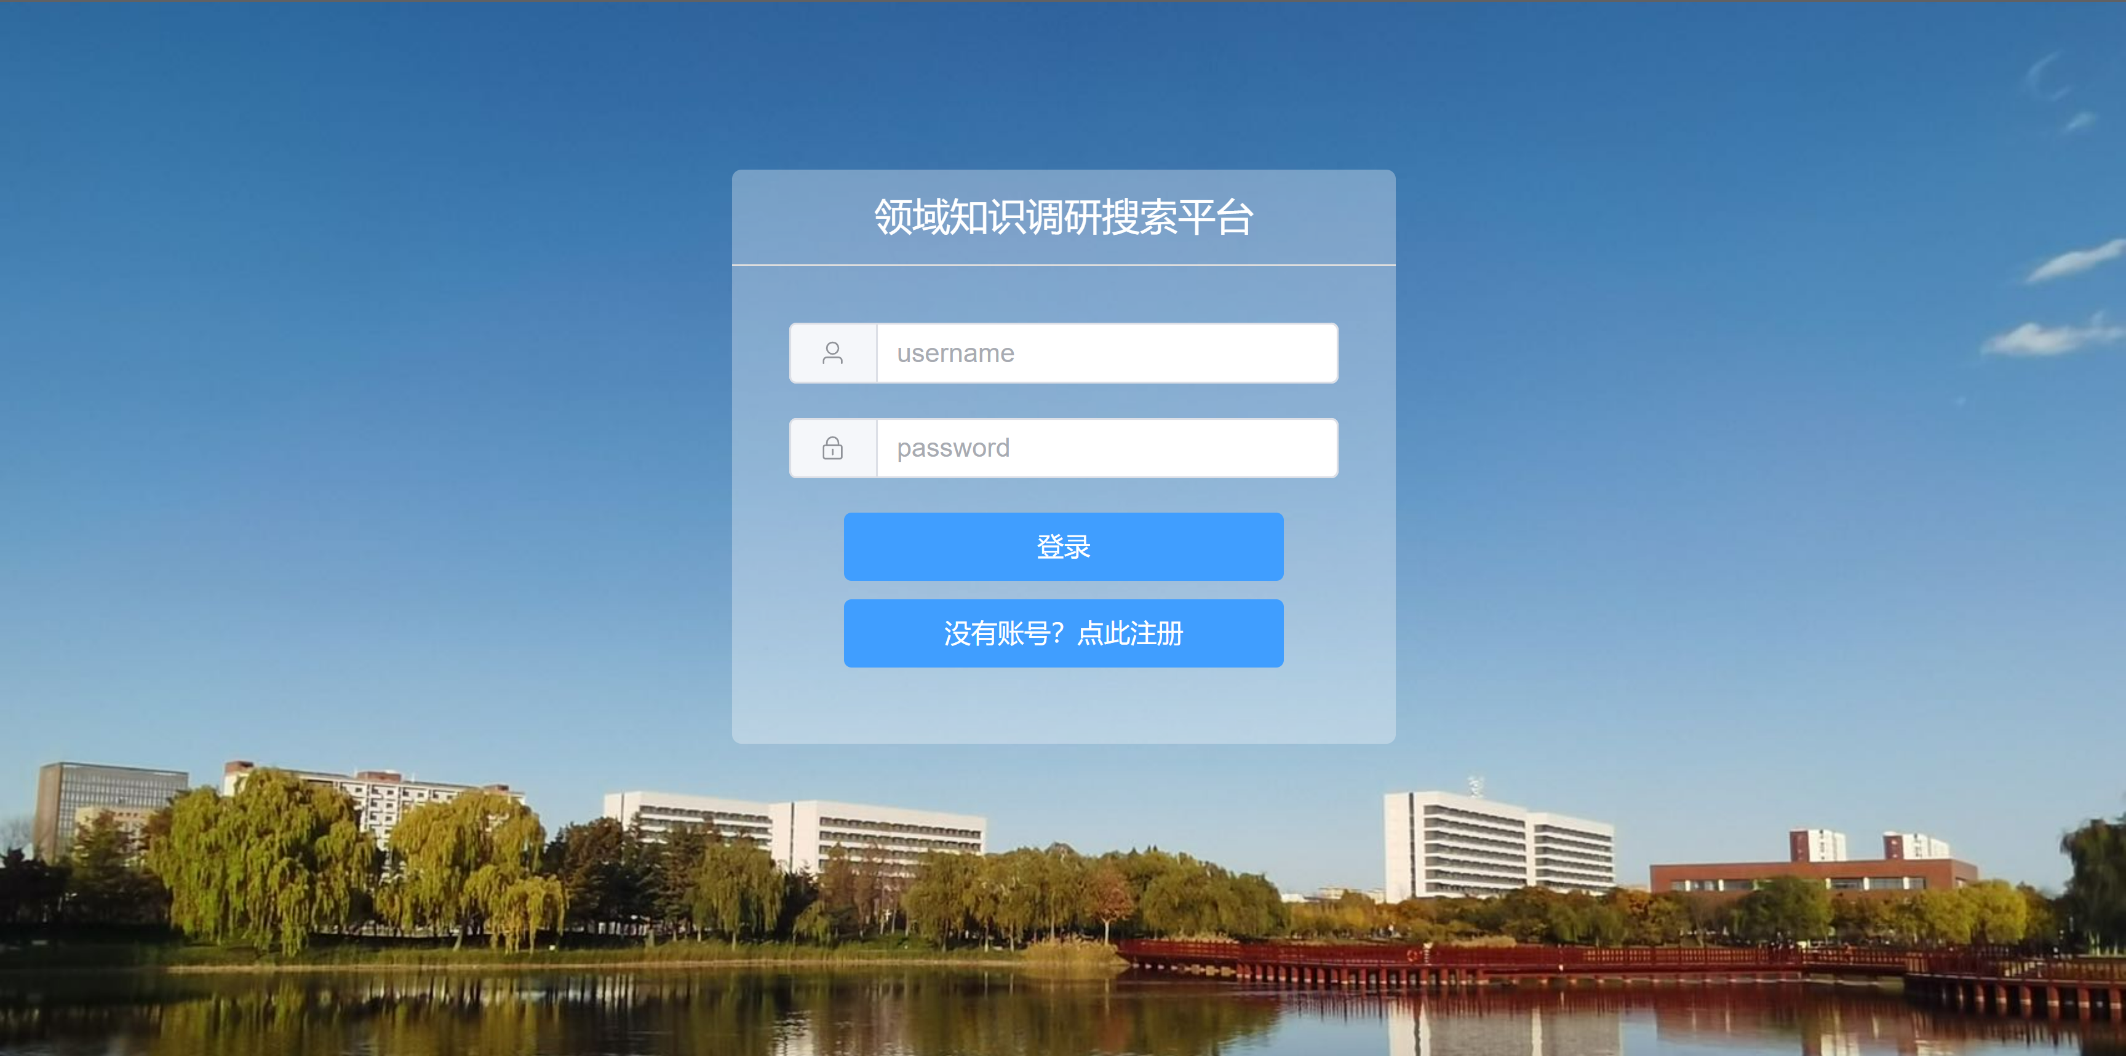

## 2.4 重置密码及修改个人信息

成功登录后，header组件右上角点击小箭头可以进入个人主页。

·个人主页可以修改个人信息并提交修改

- 如果未修改密码，则无需进行密码确认，点击修改即可直接提交。

·可以实现修改密码功能

- 在填写修改密码后会新增原始密码输入框，必须原始密码正确才能修改密码。

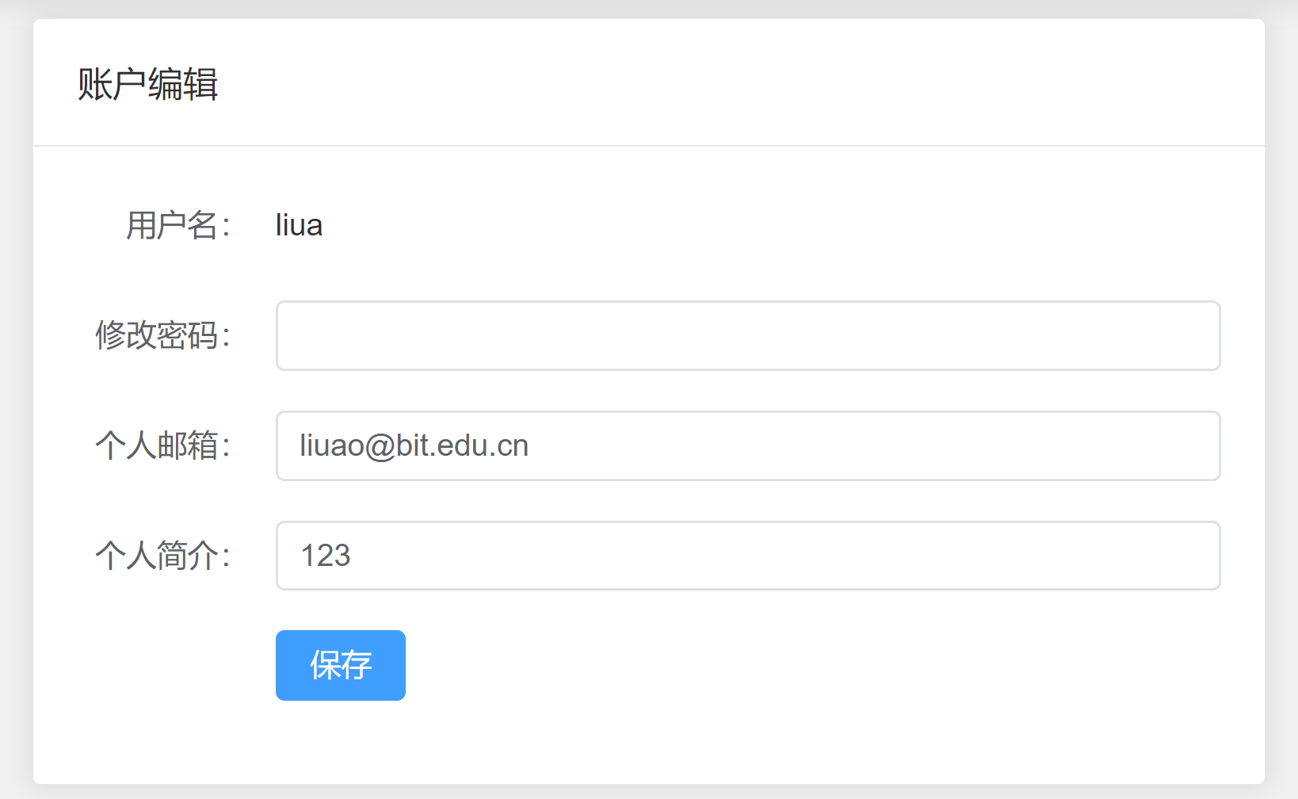

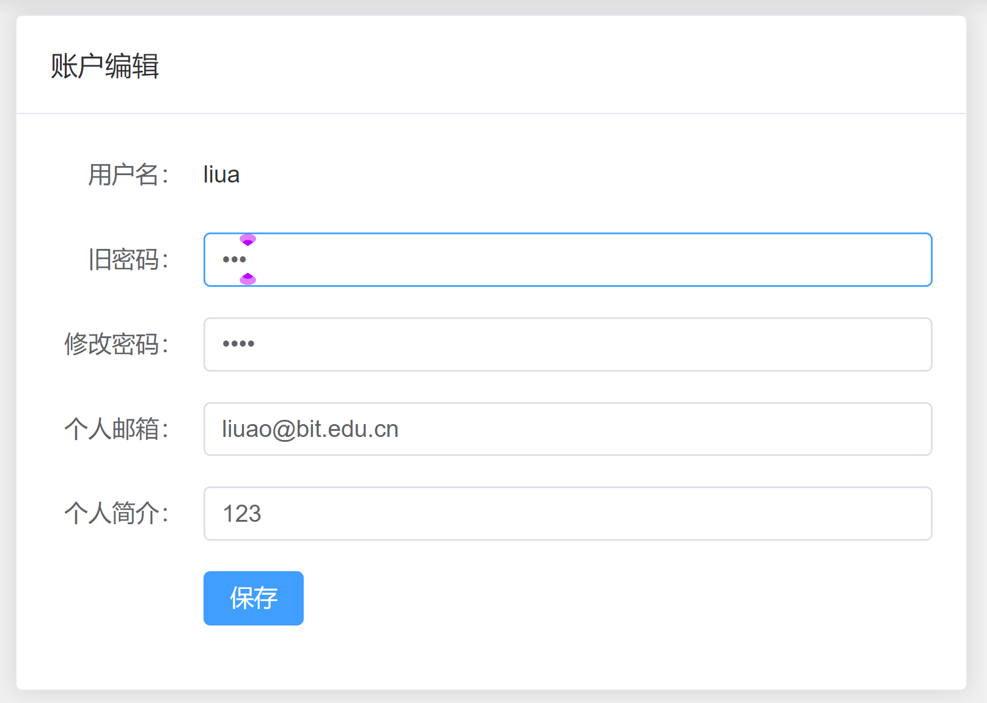

# 3. 导航与界面

## 3.1 主页面

主页面左上角为当前用户信息。

·主页显示的登录信息组件中会显示该用户的权限（未登录/普通用户/超级管理员）；

·登录信息组件还会显示该用户成功登录的时间。

主页右上角实时显示该平台的各项数据。

主页下方为搜索框，输入关键词后进行搜索。



## 3.2 导航栏功能

点击对应的按钮可以跳转到相应的界面，点击展开可以显示详情，点击隐藏可以隐藏详情。

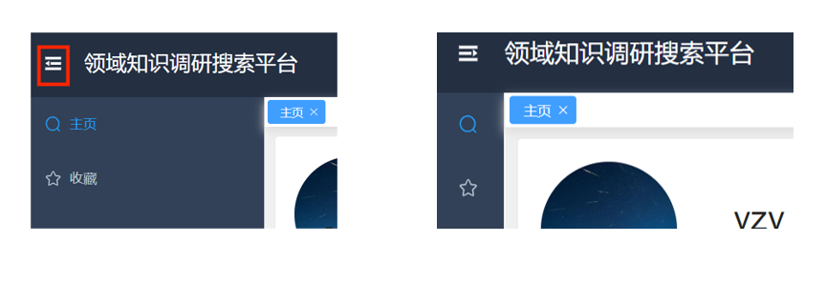

在右上角显示用户头像，可点击箭头弹出操作选项。

·当用户已登录时，可选择访问用户个人信息页面和退出登录；

·当用户未登录时，只能选择登录选项。

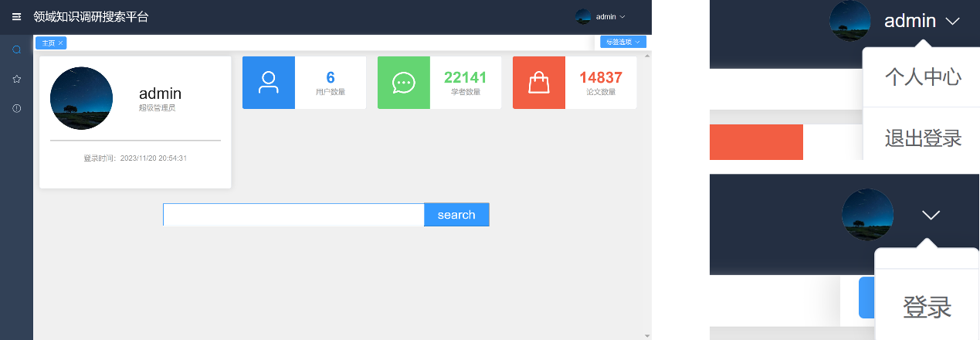

## 3.3 可视化

在作者主页点击作者信息可视化按钮，查看当前作者发表文献趋势。

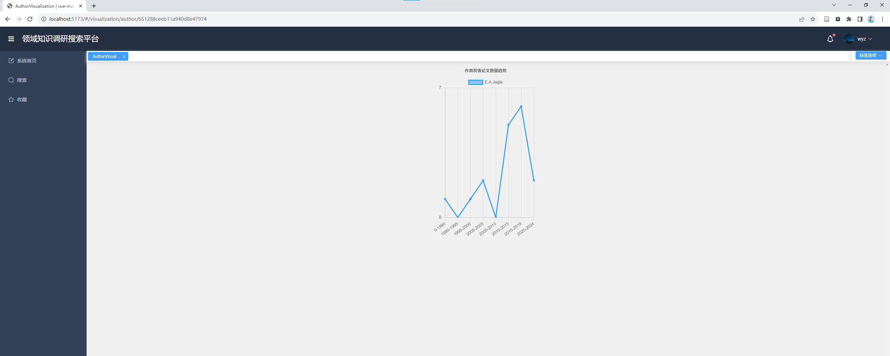

在文献主页点击文献信息可视化按钮，查看当前论文的作者发表文献趋势。

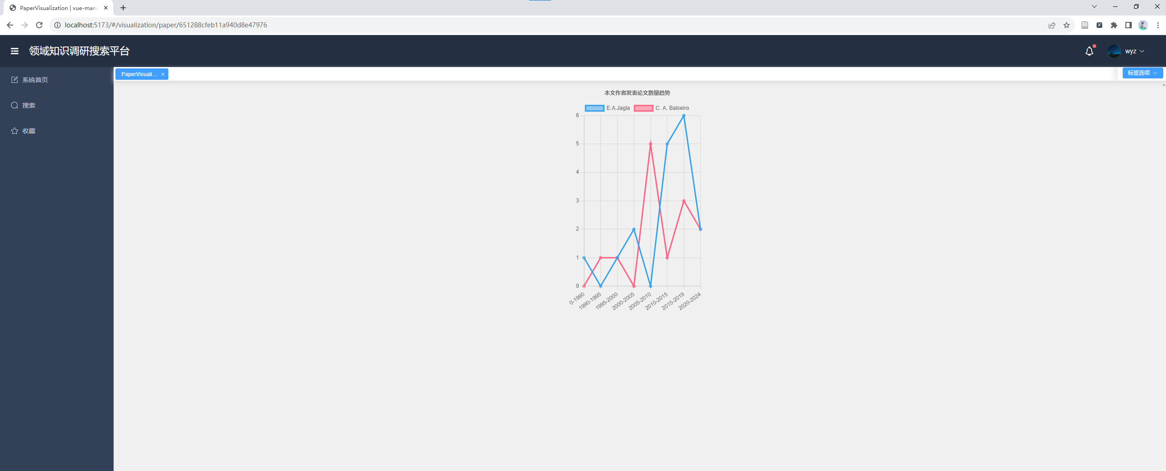

在搜索结果页面点击可视化按钮查看全部搜索结果可视化信息。

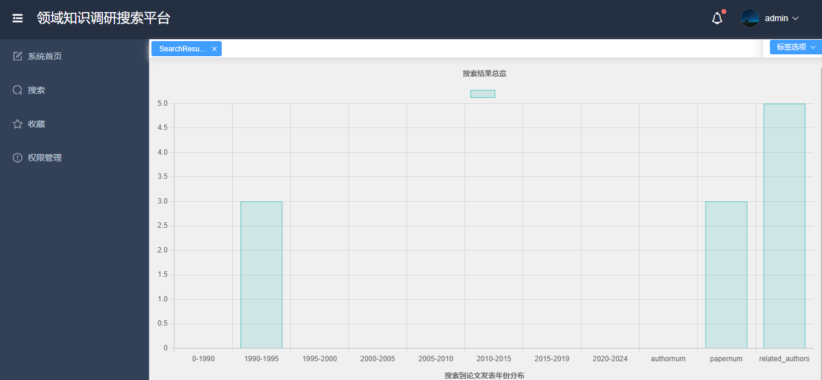

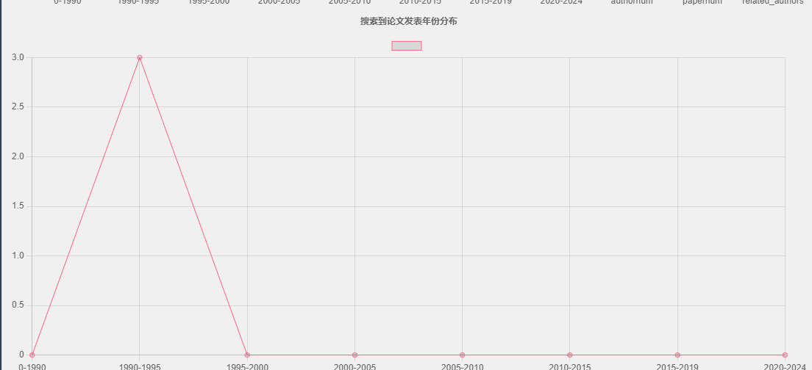

# 4. 数据搜索

## 4.1 关键词搜索

将输入的关键词发送给后端，同时发送GET请求，并处理后端返回的信息。

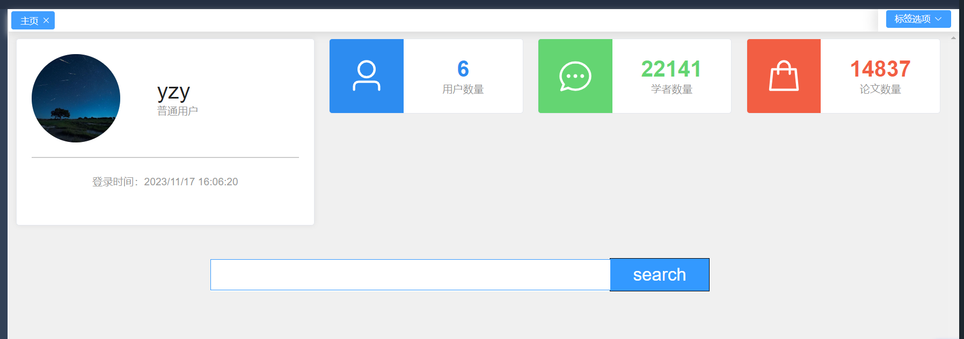

搜索成功后，跳转至搜索结果界面。点击链接可以跳转到对应的主页。

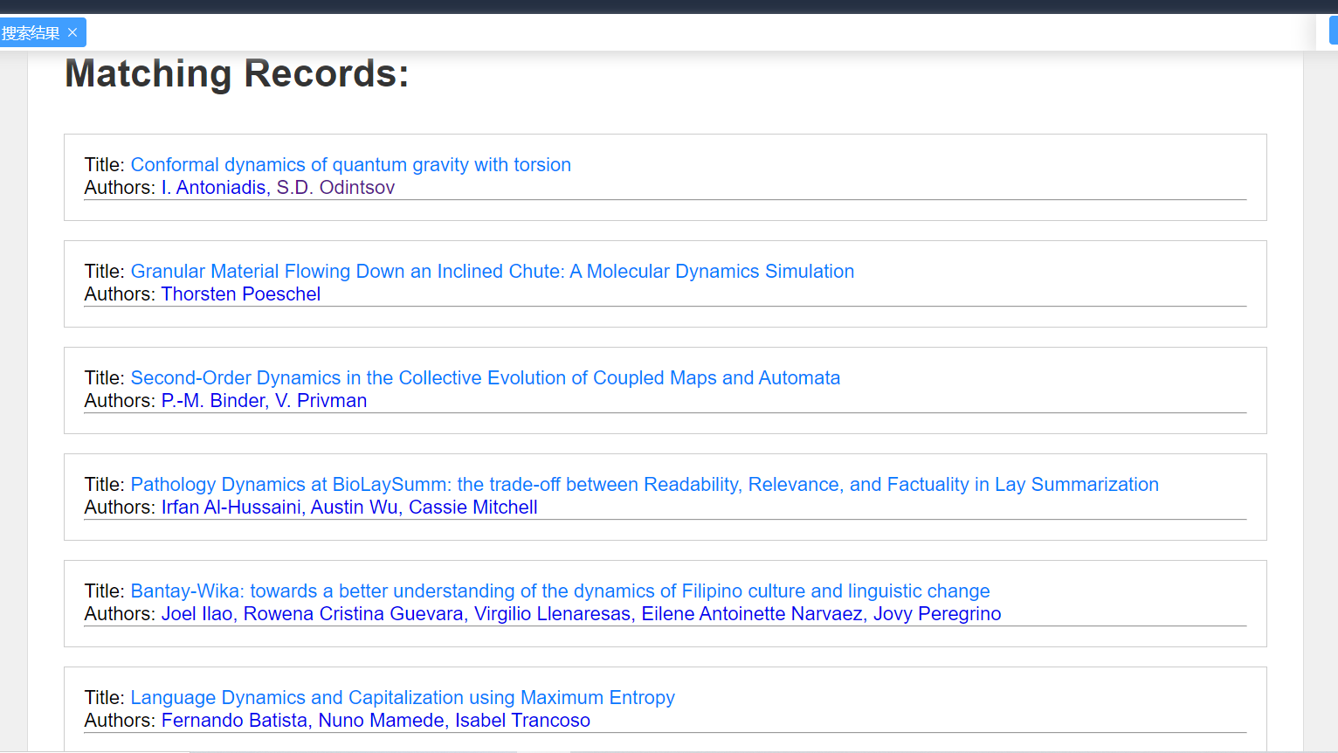

## 4.2 学者主页

展示作者的名字和论文列表等信息。

提供跳转至列表里每篇论文的链接、收藏按钮和可视化按钮。

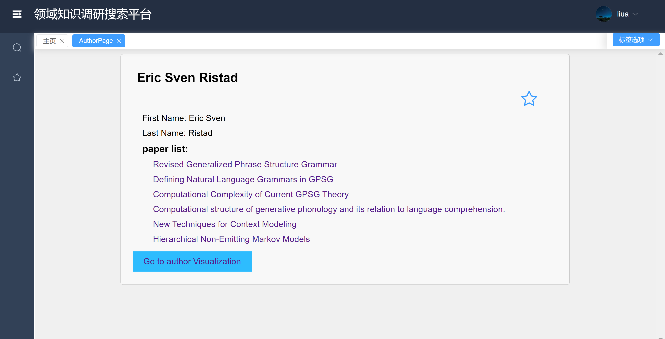

## 4.3 文献主页

展示文章标题、作者、摘要、发表日期、doi链接、来源、pdf链接等信息。

提供跳转至doi网页的链接、下载pdf网页的链接、收藏按钮和可视化按钮。

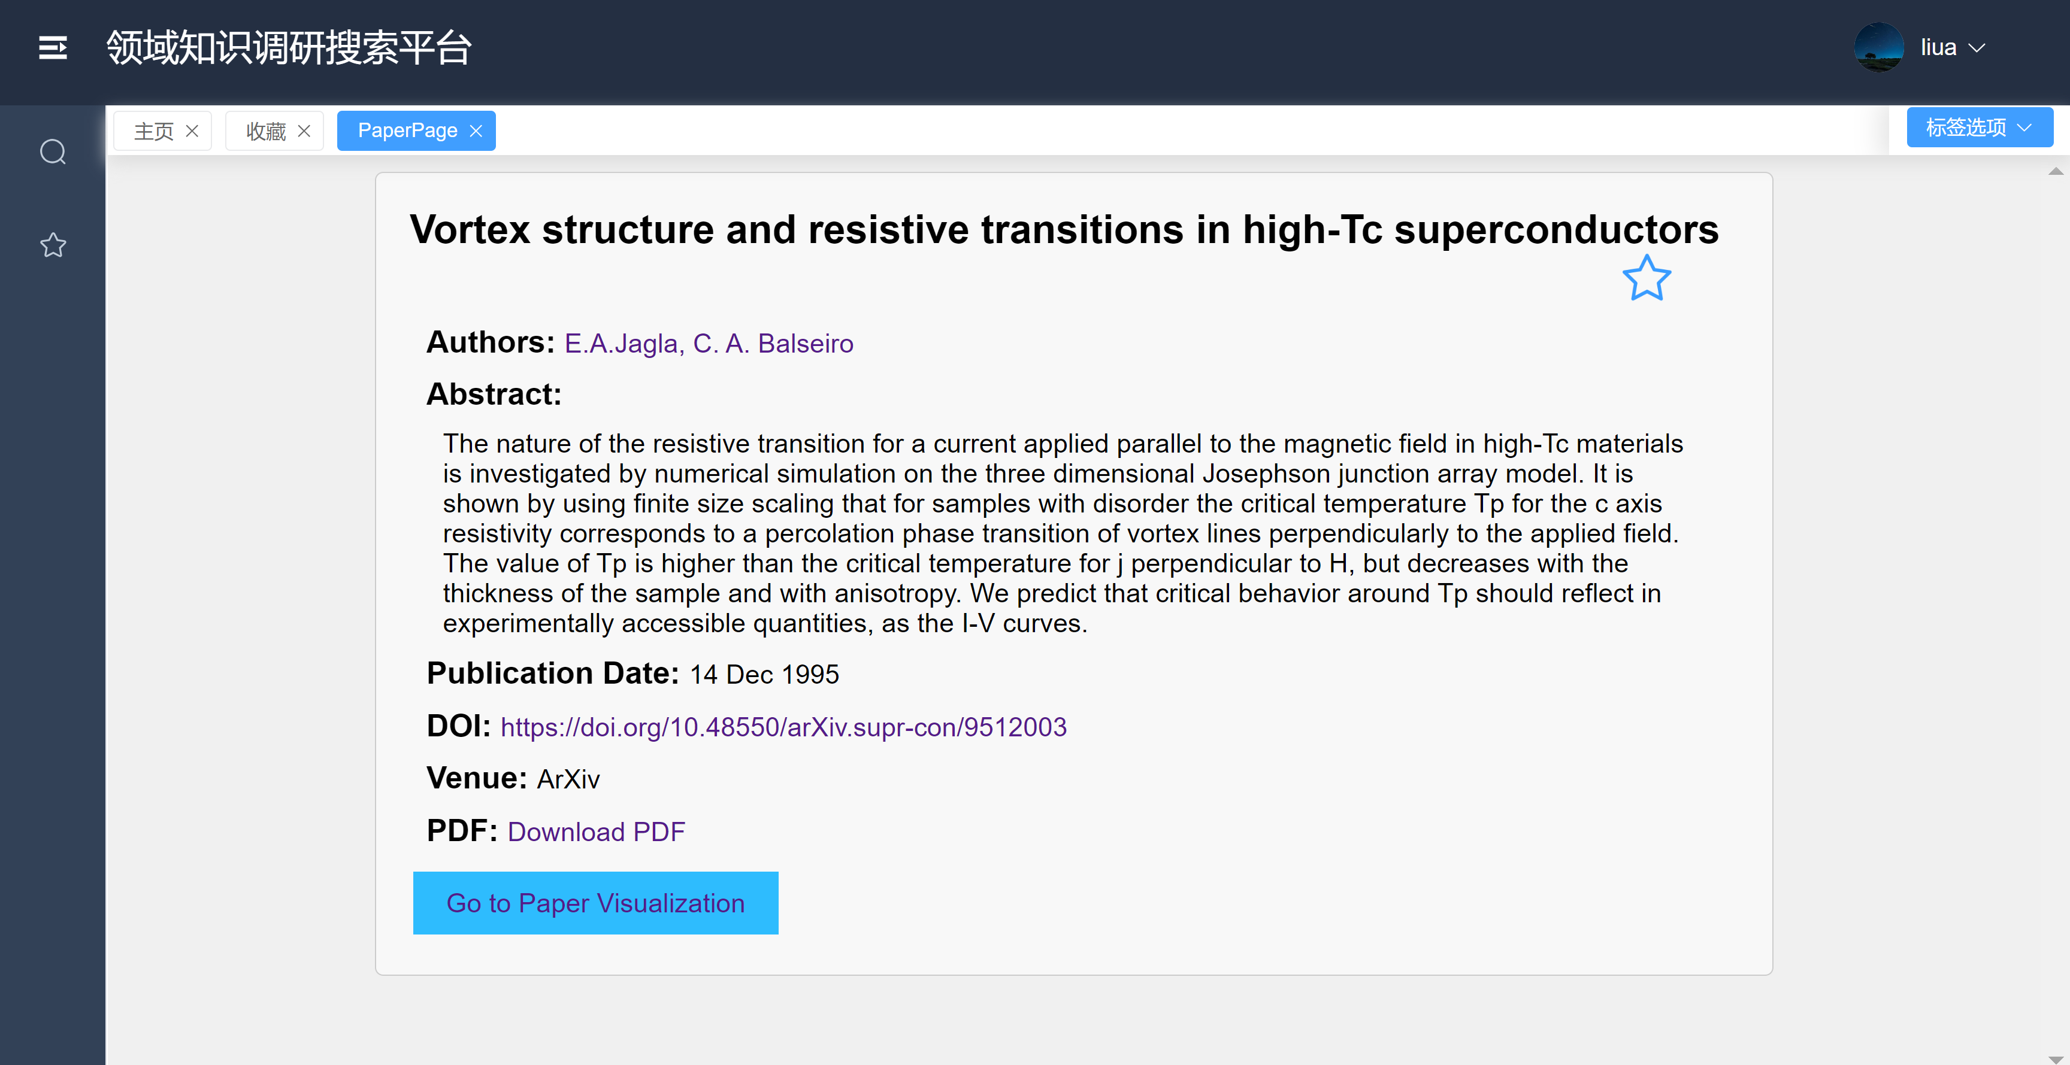

# 5. 用户收藏

## 5.1 收藏

点击收藏按钮后，向后端发送GET请求，将该文献或作者加入用户的收藏列表中，可在收藏界面中查看已收藏的文献或作者。

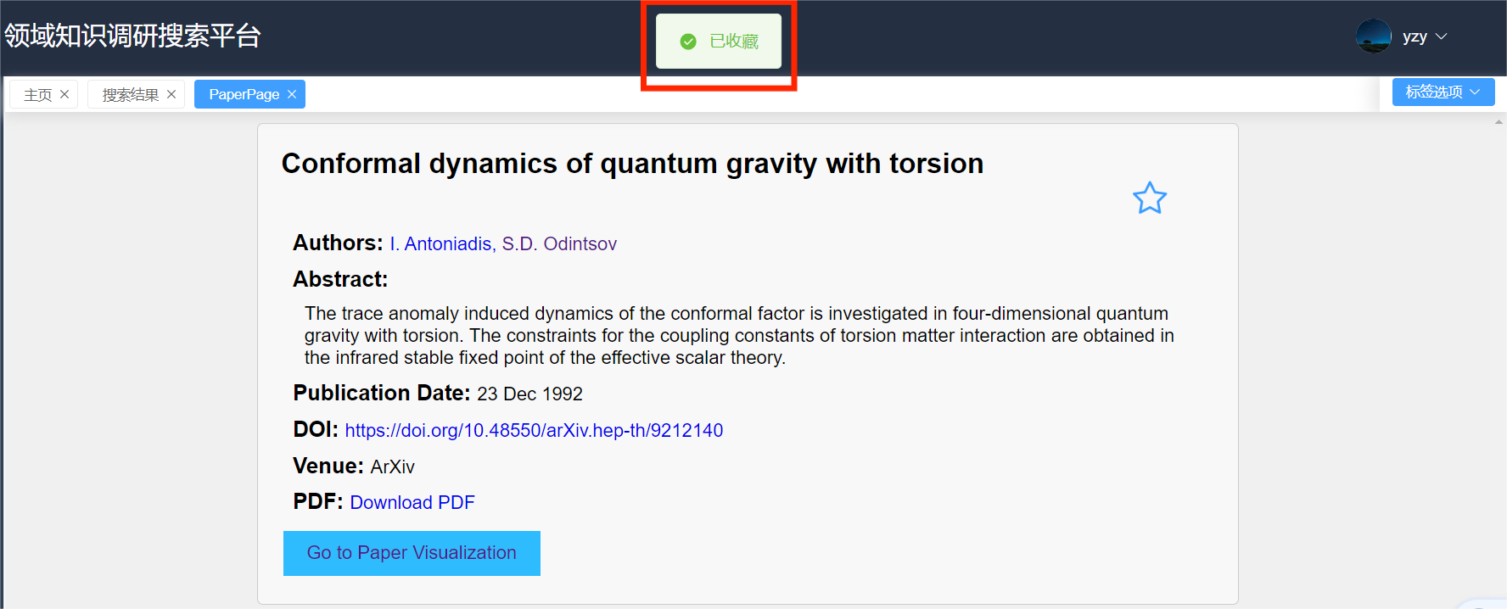

若该作者或文献已被用户收藏，则提示“该作者/文献已收藏”。

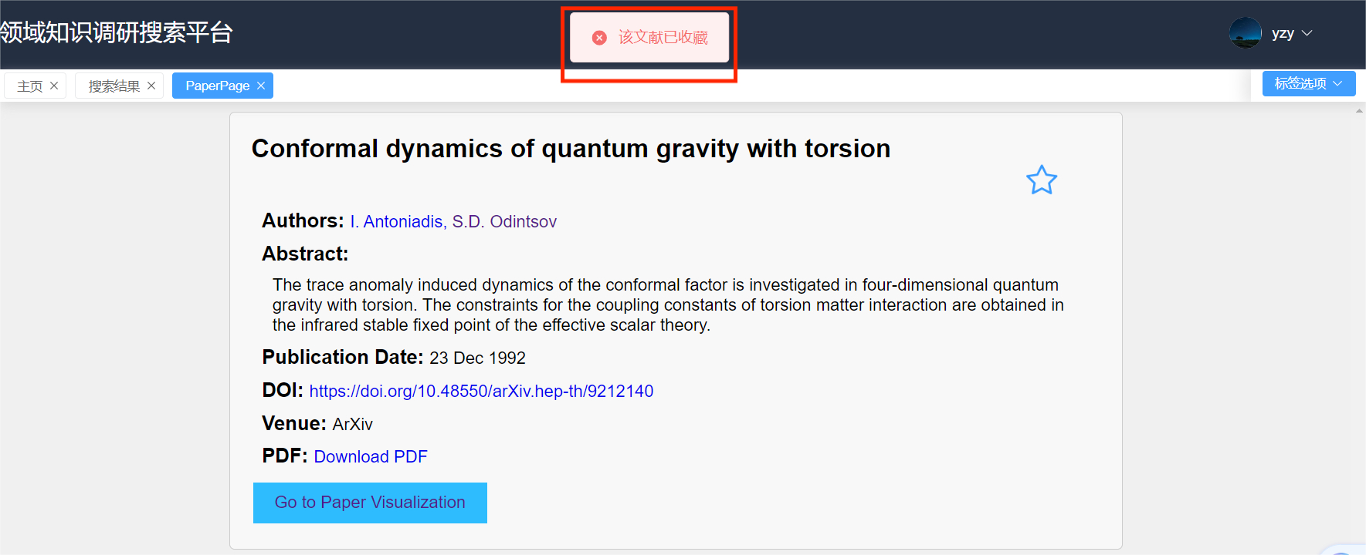

## 5.2 取消收藏

点击取消收藏按钮，会将该条收藏记录删除。

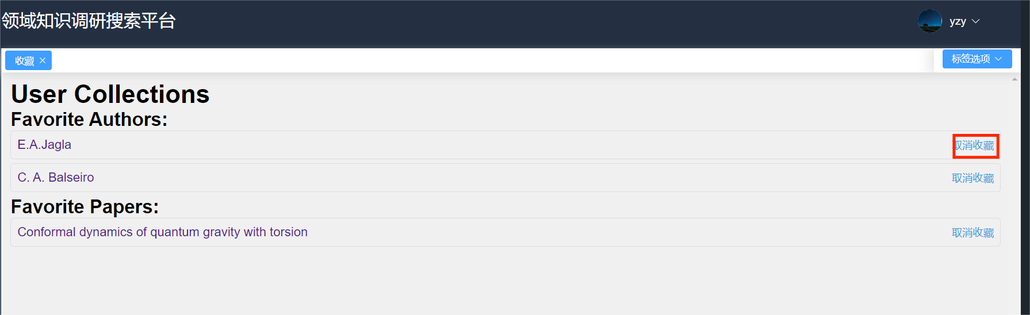

## 5.3 查看收藏结果

点击导航栏的收藏进入收藏界面，收藏界面会分别展示出该用户收藏的文献和作者。

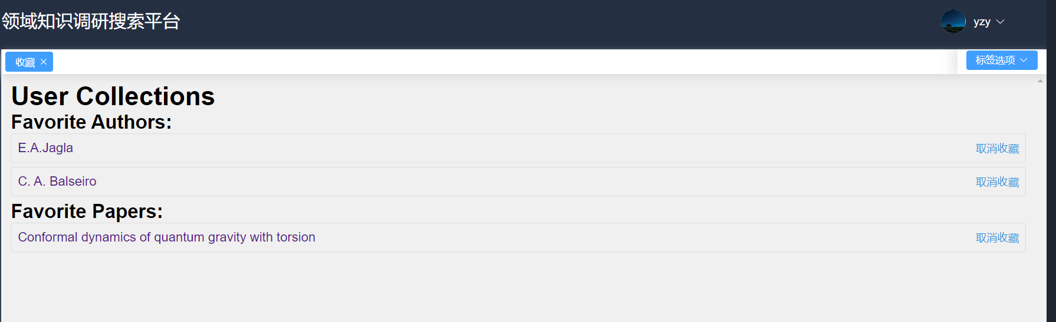

若该用户还未收藏任何作者或文献，则会提示“暂时还没有作者/文献收藏记录~”。

